№1: Если два одинаковых полосовых магнита изображенных на рисунке, приближаются друг к другу с постоянной скоростью, то:

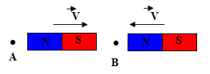

А) величина магнитного поля в точке А - увеличится, в точке В -уменьшится.

B) величина магнитного поля в точках А и В уменьшится.

C) величина магнитного поля в точках А и В увеличится.

D) величина магнитного поля в точке А - уменьшится, а в точке В - увеличится.

E) в указанных точках величина магнитного поля не изменяется.

№4: На рисунке показано направление силы с которой внешнее магнитное поле действует на данный проводник с током. Какое направление имеет это магнитное поле?

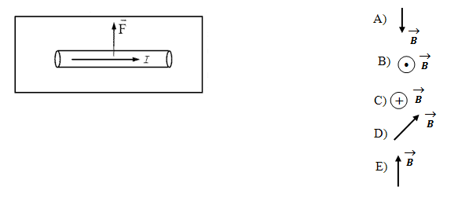

№7: Во сколько раз должно измениться значение вектора магнитной индукции,чтобы радиус окружности по которой двигается заряженная частица в данном магнитном поле увеличился в четыре раза?

А) Увеличиться в четыре раза

B) Уменьшится в четыре раза

C) Увеличится в два раза

D) Уменьшится в два раза

E) Увеличится в восемь раз

№8: Заряженная частица влетает в однородное магнитное поле и движется по окружности радиуса R. По какой из нижеприведенных формул можно определить импульс этой частицы?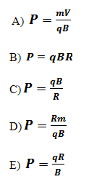

№9: Три последовательно соединенных проводника, находятся в однородном магнитном поле. Используя зависимость силы Ампера от величины токов в этих проводниках, установить в каком из нижеприведённых соотношений находятся активные длины этих проводников?

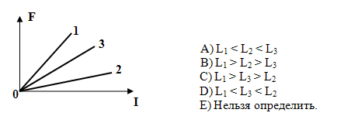

№10: В однородное поле влетают перпендикулярно линиям магнитной индукции протон, электрон и нейтрон. На приведенном рисунке показаны траектории их движения. Установить соответствие между приведённой траекторией движения и соответствующей частицей.

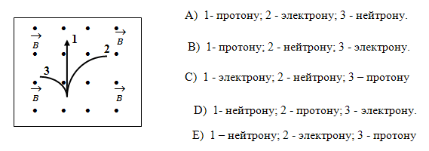

№11: Какой физической величине соответствует выражение:  ? Где: R - радиус кривизны; q - величина заряда; B - величина вектора магнитной индукции; m - масса частицы.

А) Импульсу

B) Скорости

C) Энергии

D) Периоду

E) Силе тока

№14: Заряженная частица влетает перпендикулярно линиям магнитной индукции в магнитное поле.Какие из нижеприведённых графиков, наиболее точно отражают зависимость силы Лоренца от величины вектора магнитной индукции и зависимость данной силы от величины угла между направлением вектора магнитной индукции и скоростью данного тела?

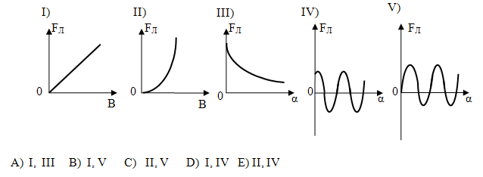

№17: В каких из нижеприведённых случаях на заряженную частицу действует сила Лоренца?

I. При движении заряженной частицы в направлении вектора магнитной индукции.

II. При движении заряженной частицы под углом к направлению вектора магнитной индукции.

III. При движении заряженной частицы в направлении противоположном вектору магнитной индукции.

IV.При движении заряженной частицы в направлении перпендикулярном вектору магнитной индукции.

V.При движении заряженной частицы в электрическом поле.

А) II, III и IV

B) II и IV

C) I и V

D) II, III и IV

E) II и III

№20: По проводнику длиной 1 м и массой 0,5 кг, который находится на горизонтальной плоскости с коэффициентом трения 0,1, течет ток, силой 10 А. Данный проводник находится в магнитном поле, индукция которого равна 0,1 Тл. Какую внешнюю силу F0 необходимо приложить, что бы проводник двигался равномерно по горизонтали вдоль линий магнитной индукции?

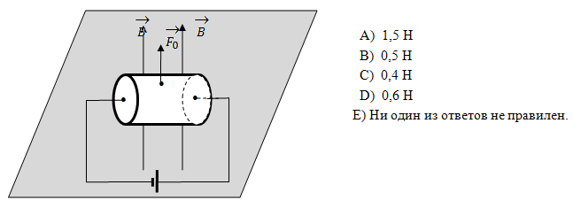

№22: Какое из нижеприведенных утверждений не справедливо?Если частица, масса которой m и заряд q, влетает в магнитное поле с индукцией В, перпендикулярно силовым линиям, то её период обращения:

I. зависит от скорости движения этой частицы

II. прямо пропорционален массе этой частицы

III. прямо пропорционален величине заряда этой частицы

IV. обратно пропорционален численному значению вектора магнитной индукции

V. обратно пропорционален скорости движения этой частицы.

А) I, III

B) II, IV, V

C) I, III, V

D) II, IV

E) I, III, IV

№23: Вблизи длинного прямолинейного проводника по которому проходит постоянный ток, пролетает электрон, скорость которого перпендикулярна проводу. Какое из нижеуказанных направлений соответствует силе Лоренца действующей на этот электрон?

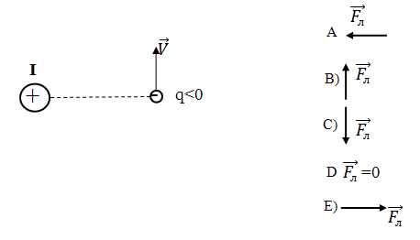

№24: В магнитное поле, созданным двумя бесконечно длинными проводниками по которым проходят токи I1и I2 (I1 > I2), посередине между ними влетает протон. Какое из нижеуказанных направлений соответствует силе Лоренца действующей на эту частицу в точке А?

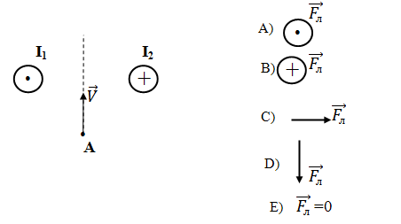

№25: Заряженная частица влетает перпендикулярно линиям магнитной индукции. На сколько процентов измениться частота вращения этой частицы, при уменьшении значения вектора магнитной индукции в 2,5 раза?

А) Уменьшится на 40%

B) Увеличится на 40%

C) Уменьшится на 60%

D) Увеличится на 60%

E) Уменьшится на 75%

№28: Проводник длиной 8см с током 50А находится на гладкой горизонтальной поверхности .Под действием силы Ампера он переместился на 10см перпендикулярно силовым линиям однородного магнитного поля с индукцией 0,6Тл. Определить совершенную работу при перемещении данного проводника?

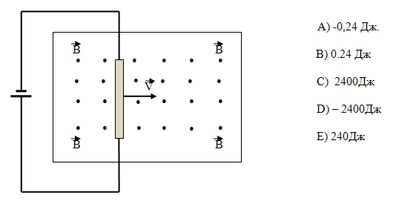

Часть В

№4: Заряженная частица, ускоренная разностью потенциалов 1 кВ попадает в пространство, где созданы взаимно перпендикулярные электрические и магнитные поля. (Напряженность электрического поля 2•107 B/м индукция магнитного поля равна 1 Тл.) Скорость частицы перпендикулярна направлению полей и остается постоянной во время всего движения. Определить удельный заряд этой частицы.

А) 0,5•10-11 Кл/кг

B) 0,25•10-11 Кл/кг

C) 2•1011 Кл/кг

D) 0,9•10-11 Кл/кг

E) 1,0•1011 Кл/кг

№5: Пылинка массой 1мг и зарядом 10мкКл влетает перпендикулярно магнитному полю, индукция которого 1Тл. Сколько полных оборотов сделает эта частица за 7,4с?

А) 12

B) 12,3

C) 1,23

D) 13

E) Ни одного полного оборота.

№6: Неоднородный пучок заряженных частиц, обладающих одинаковыми импульсами, влетает перпендикулярно линиям магнитной индукции однородного магнитного поля. Учитывая информацию, приведённую на рисунке, установить соотношение между величинами зарядов этих частиц.

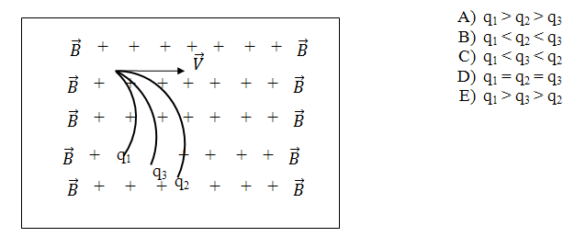

№7: Ориентация какой или каких из магнитных стрелок, указанных на рисунке, не изменяют свою ориентацию при замыкании ключа?

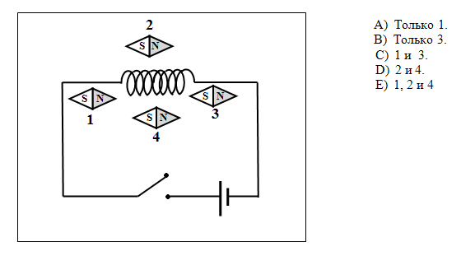

№12: Проводник массой m и длиной L ,через который проходит ток,сила которого I находится в равновесии вмагнитном поле, индукция которого B. В каком направлении проходит ток через проводник и чему равен тангенс угла отклонения проводника от положения равновесия?

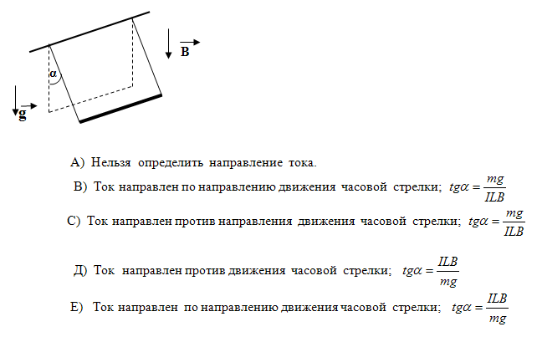

№16: Заряженная частица влетает в магнитное поле,перпендикулярно линиям магнитной индукции. Во сколько раз путь, пройденный этой частицей, отличается от ее перемещения, за тот момент времени, когда направление вектора скорости в первый раз изменится на 180° ?

А) В 1,5 раз больше

B) В 1,5 раза меньше

C) В 2 раза больше.

D) В 2 раза меньше

E) Не отличаются.

№17: Квадратный контур изображенный на рисунке,сопротивление единицы длины которого5Ом/м и длиной стороны метр, помещен в магнитное поле с индукцией 0,2 Тл и подсоединена к источнику тока с пренебрежимо малым внутренним сопротивлением ЭДС которого 125 В . Найти силу и ее направление, действующей на проводник АС, который расположен посередине этого контура, со стороны внешнего магнитного поля.

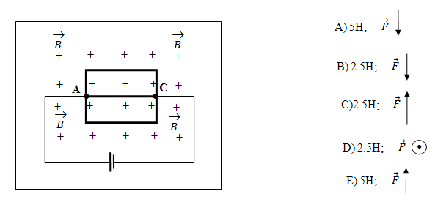

Часть С

№6: В некоторой области пространства созданы постоянные магнитные и электрические поля.

Какая из нижеуказанных траекторий наиболее точно соответствует движению электрона, влетевшего перпендикулярно силовым линиям указанных полей?

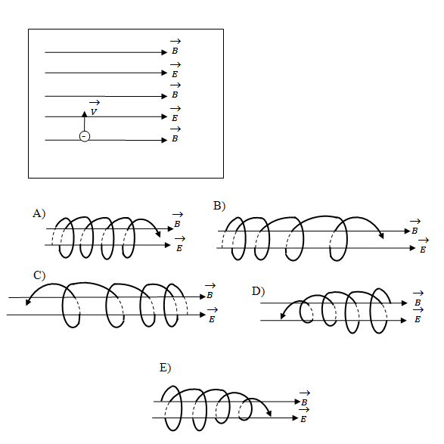

№8: Электрон, пройдя ускоряющую разность потенциалов 320В,влетает в скрещенные под прямым углом электрическое и магнитное поле, в котором он двигается прямолинейно. Определить величину напряжённости электрического поля, если модуль вектора магнитной индукции равен 0,3мТл.

А) 3,2 кВ/м

B) 19,2 кВ/м

C) 0,5 кВ/м

D) 50 кВ/м

E) Недостаточно информации для ответа.

№9: По оси кругового контура с током I1 проходит бесконечно длинный прямолинейный провод по которому протекает постоянный ток I2 :

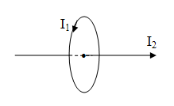

Какое из нижеприведённых утверждений справедливо?

А) Контур сжимается

B) Контур расширяется

C) Контур сжимается, перемещаясь вправо

D) Контур расширяется , перемещаясь влево

E) Не испытывает никого действия

№13: Маленький шарик,заряд которого 2мКл, подвешен на нити в горизонтальном магнитном поле, индукция которого 0,5Тл совершает колебания в плоскости, перпендикулярной вектору магнитной индукции. Силы натяжения нити при прохождении шариком в нижней точки в разных направлениях отличается на 0,01Н. На сколько сантиметров крайнее положение шарика выше нижнего?

А) 25см

B) 0,8см

C) 125м

D) 125см

E) Недостаточно информации для ответа

№14: Магнитное поле индукция которого 0,2мТл,локализовано в области пространства шириной L= 18см . Какую скорость должен иметь электрон, чтобы пройти данную область?

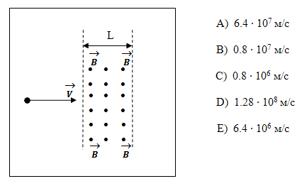

№15: Электрон влетает перпендикулярно магнитному полю, индукция которого 607,4мТл. Определить изменение импульса электрона за время равное 1,25•10-10с, если скорость его движения 4•106м/с

А) 54•10-25 Н•с

B) 50,4•10-25 Н•с

C) 54•10-26 Н/с

D) 50,4•10-25 Н/с

E) Нельзя определить

№17: Тело, имеющее заряд -2мКл и массу 100г скользит по наклонной плоскости, образующей угол 60° с горизонтом в магнитном поле, индукция которого 8,45мТл. Определить максимальную скорость данного тела, если коэффициент трения скольжения 0,01.

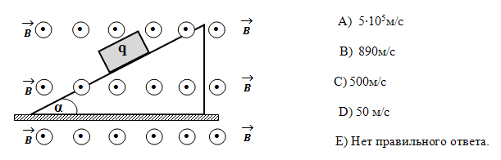

№23: Каково направление и величина вектора магнитной индукции, чтобы положительно заряженное тело, двигалось равномерно и прямолинейно в горизонтальном направлении со скоростью 1 км/ с (в право) в вертикальном электростатическом поле с напряженностью 10 кВ/м, направленным вниз?

А) Вектор магнитной индукции направлен по направлению электростатического поля и равен 10 Тл.

B) Вектор магнитной индукции направлен в право относительно направления электростатического поля и равен 20 Тл.

C) Вектор магнитной индукции направлен из плоскости чертежа и перпендикулярен линиям напряженности электростатического поля и равен 10 Тл.

D) Вектор магнитной индукции направлен в плоскость чертежа и перпендикулярен линиям напряженности электростатического поля и равен 10 Тл.

E) Вектор магнитной индукции направлен под произвольным углом к линиям напряженности электростатического поля и равен 10 Тл.